Правильная эксплуатация лифта
Лифт является потенциально опасным объектом в области промышленной безопасности и подлежит контролю (наблюдению) со стороны обслуживающего персонала на протяжении всего времени его работы. Недопустимо оставлять лифт, находящийся в эксплуатации и доступный для использования пассажирами, без контроля (наблюдения).
Согласно пункту 150 Правил по обеспечению промышленной безопасности лифтов, строительных грузопассажирских подъемников, эскалаторов, конвейеров пассажирских, утвержденных постановлением Министерства по чрезвычайным ситуациям Республики Беларусь от 30 декабря 2020 г. № 56 (далее – Правила), владелец для осуществления управления лифтом, а также наблюдения за его работой назначает работников, имеющих профессию рабочего:
лифтера;
оператора пульта управления оборудованием жилых и общественных зданий или оператора по диспетчерскому обслуживанию лифтов (далее – оператор).
Пунктом 154 Правил определено, что для осуществления наблюдения за работой лифтов, подключенных к оборудованию диспетчерского контроля за работой лифтов (далее – оборудование диспетчерского контроля), назначается оператор.
Вместе с тем, в Республике Беларусь эксплуатируются лифты, введенные в эксплуатацию до 2000 года, подключенные к многосигнальным пультам, позволяющим осуществлять наблюдение за их работой. Указанные пульты в значительной степени по своим техническим и эксплуатационным показателям уступают оборудованию диспетчерского контроля. Пункт 150 Правил учитывает вышеизложенное и предоставляет право владельцам в целях наблюдения за работой лифтов, подключенных к многосигнальным пультам, назначить работников, имеющих профессию рабочего «лифтер» 2-го разряда.
Для наблюдения за работой лифта со смешанной системой управления, подключенного к оборудованию диспетчерского контроля, его обслуживания не требуется назначение рабочего, имеющего профессию лифтер.
Необходимость оборудования купе кабины лифта, подключенного к оборудованию диспетчерского контроля за работой лифта, не обеспечивающему видеоконтроль внутри кабины, камерой видеонаблюдения, не предусмотренной конструкцией лифта, определяется владельцем с учетом местных условий эксплуатации и обеспечения безопасности пользователя и обслуживающего персонала.
При этом в целях предотвращения повреждения оборудования (кабелей, шлейфов и другого) лифта, нарушения целостности стен, потолка кабины, обеспечения необходимых зазоров и расстояний, способ и место крепления камеры видеонаблюдения должны быть согласованы с изготовителем лифта, подъемника, а также специализированной организацией, осуществляющей их обслуживание, ремонт.
При отсутствии изготовителя лифта способ и место установки камеры видеонаблюдения в купе кабины лифта должны быть согласованы со специализированой организацией, имеющей специальное разрешение (лицензию) на право проектирования лифта.
Дополнительно сообщаем, что запрещается установка камеры видеонаблюдения на той стене кабины лифта, на которой расположен пульт управления.
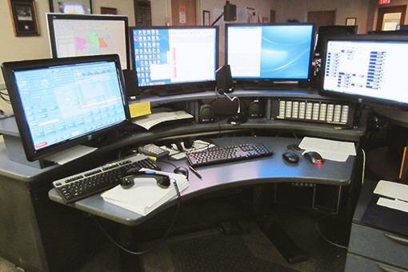
Государственный инспектор
отдела надзора ГОУ Госпромнадзора
Концевой С.Н.
512913

